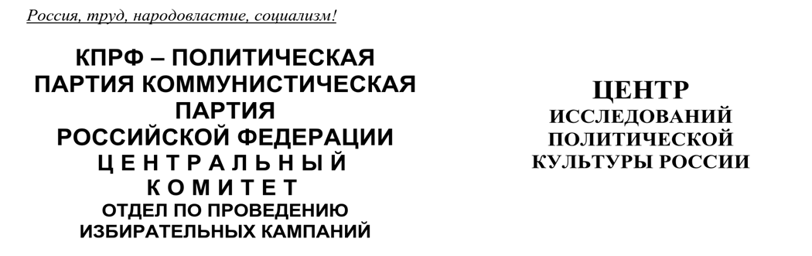

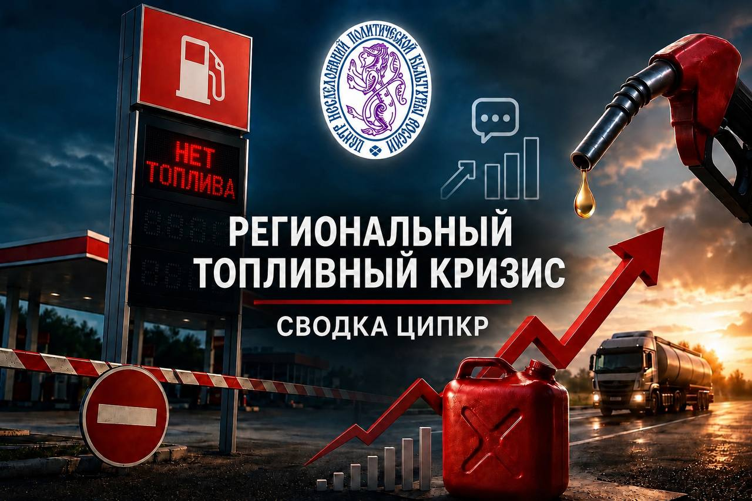

Региональный топливный кризис:
Недельный обзор за 13-19 июля.
Смена географии, рейтинг интенсивности проявлений в соцмедиа, реакция властей и партий

Период исследования: 13 – 19 июля 2026 года
База сравнения: недели 29.06–05.07 и 06.07–12.07 и ситуация на 13 июля 2026 года
Источники данных: система мониторинга Крибрум; социальные сети

Ключевые выводы недели
- Затухание «топливной волны». Все ключевые метрики снизились третью неделю подряд: сообщения −25,5%, авторы −17,4%, охват −11,8%, просмотры −21,2%. Внутри недели спад более чем на 55% (пик 42,5 тыс. в понедельник → 18,9 тыс. в воскресенье).
- Сдвиг и расширение географии. Фокус ушёл с юга и центра на Северо-Запад и Дальний Восток. Псковская область — абсолютный лидер (индекс 719,3, +51,6%) и рекорд за весь период наблюдения. Взрывной рост новых «очагов напряжения»: Якутия +145%, Марий Эл +126,5%, Башкортостан +122,6%.
- Власти институционализируют дефицит топлива. Риторика сместилась от «режимов повышенной готовности» к системным и «оптимизационным» мерам: электронная очередь по QR-кодам (Забайкалье), голосование по вариантам поставок (Тамбов), приоритет ГСМ для села (Якутия), режим экономии для служебного транспорта (Ставрополье), опровержение фейков (Красноярск, Башкортостан).
- Политический перелом. Впервые «Единая Россия» вышла на 1-е место по упоминаниям (4491) — но более 60% из них негативные. Рост объёма = рост критики (вирусный скандал в Саратовской облдуме), а не поддержки. СРЗП утратила лидерство (2767), КПРФ рядом (2635).

1. Рейтинг интенсивности проявлений в соцмедиа
За неделю 13–19 июля обсуждение топливного кризиса продолжило терять интенсивность. Если первая неделя показывала спад с пиковых значений, а вторая — плато по числу сообщений при падении просмотров, то третья неделя дала синхронное снижение сразу всех метрик — это явный количественный и качественный сигнал угасания темы.
Показатель | 29.06–05.07 | 06.07–12.07 | 13–19.07 | Δ к пред. неделе
Сообщения | 323 тыс. | 337 тыс. | 251 тыс. | −25,5%
Авторы | 130,8 тыс. | 122,3 тыс. | 101 тыс. | −17,4%
Потенциальный охват | 1,7 млрд | 1,7 млрд | 1,5 млрд | −11,8%
Просмотры | 655 млн | 501 млн | 395 млн | −21,2%
Данные: сводные количественные характеристики трёх еженедельных справок.
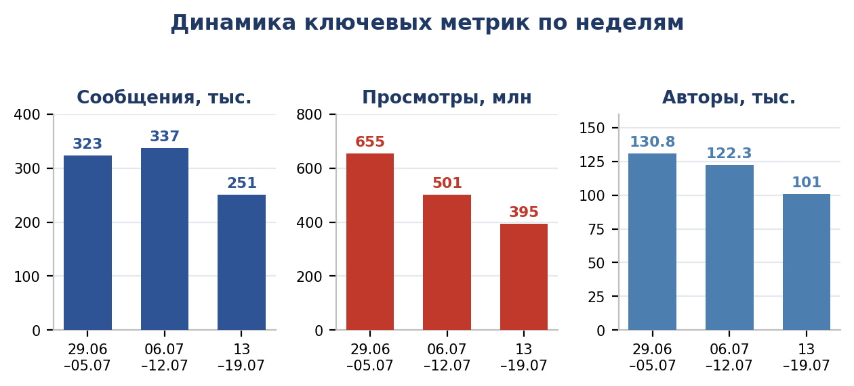
График 1. Динамика ключевых метрик за три недели.

Внутринедельная динамика усиливает этот вывод: пик сместился на начало недели (42,5 тыс. сообщений в понедельник) с последующим устойчивым спадом до 18,9 тыс. в воскресенье — падение более чем на 55% за семь дней. При этом потенциальный охват (−11,8%) снижается медленнее, чем число сообщений (−25,5%) и просмотров (−21,2%): тема ещё удерживается в крупных каналах, но теряет органическую вовлечённость и резонанс на каждое сообщение. Совокупно это указывает на переход от острой фазы к фоновому режиму и определенный «эффект привыкания» аудитории к дефициту.

2. Смена географии
Северо-Запад остаётся ядром повестки, но внутри него произошли резкие перестановки, а к нему добавились новые очаги на Дальнем Востоке и в Поволжье. Псковская область — «хроническая» точка: она в топе все три недели (368,9 → 474,6 → 719,3) и на этой неделе достигла абсолютного максимума за весь период наблюдения.
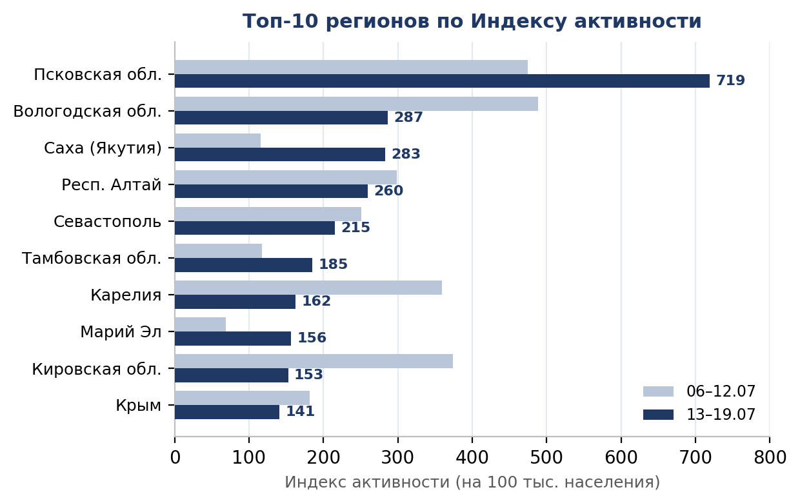
График 2. Топ-10 регионов: индекс текущей недели против предыдущей.
Ключевые сдвиги. Вологодская область и Карелия, лидеры прошлой недели, резко просели (−41,3% и −54,9%), а Кировская область потеряла 59,2% и почти покинула топ. Им на смену пришли новые территории: Якутия (+145%, 3-е место) — что связано с сезонным аграрным фактором и обеспечением ГСМ на полевые работы; Марий Эл (+126,5%) и Тамбовская область (+58,3%). Юг и Центр (Краснодарский край, Калининградская область) продолжили уходить из верхних строк — тенденция, начавшаяся ещё на предыдущей неделе.
Объём против интенсивности. Наибольшее абсолютное число сообщений зафиксировано в Башкортостане (4814) и Москве (4518). Но по нормированному индексу Москва — лишь 37,4 (67-е место): столица генерирует большой объём, слабый в пересчёте на душу населения. В целом смена лидеров означает перераспределение информационного внимания с аграрно-промышленных зон юга на северные и дальневосточные территории.

2.1. Полный рейтинг регионов (все 89 субъектов РФ)
Ниже приведён полный рейтинг всех 89 субъектов Российской Федерации по Индексу активности за 13–19 июля 2026 года, с числом упоминаний, значением индекса за предыдущую неделю и динамикой. Строки новых регионов (ДНР, ЛНР, Запорожская и Херсонская области) выделены цветом.

№ | Регион | Упоминаний | Индекс 13–19.07 | Индекс 06–12.07 | Динамика
1 | Псковская область | 3 898 | 719,3 | 474,6 | +51,6%
2 | Вологодская область | 2 984 | 286,7 | 488,5 | −41,3%
3 | Саха (Якутия) | 2 606 | 283,3 | 115,6 | +145,1%
4 | Республика Алтай | 505 | 259,9 | 299,0 | −13,1%
5 | Севастополь | 1 108 | 215,3 | 251,2 | −14,3%
6 | Тамбовская область | 1 650 | 185,2 | 117,0 | +58,3%
7 | Карелия | 790 | 162,3 | 359,6 | −54,9%
8 | Марий Эл | 969 | 156,3 | 69,0 | +126,5%
9 | Кировская область | 1 602 | 152,7 | 374,0 | −59,2%
10 | Крым | 2 488 | 140,8 | 181,8 | −22,6%
11 | Курская область | 1 277 | 129,8 | 106,3 | +22,1%
12 | Нижегородская область | 3 646 | 128,3 | 202,8 | −36,7%
13 | Башкортостан | 4 814 | 128,0 | 57,5 | +122,6%
14 | Архангельская область | 1 181 | 127,4 | 245,5 | −48,1%
15 | Пермский край | 2 817 | 121,8 | 176,8 | −31,1%
16 | Астраханская область | 1 006 | 114,8 | 82,2 | +39,7%
17 | Алтайский край | 2 177 | 110,8 | 108,6 | +2,0%
18 | Мурманская область | 656 | 108,0 | 130,2 | −17,1%
19 | Забайкальский край | 926 | 101,2 | 108,1 | −6,4%
20 | Магаданская область | 124 | 100,1 | 123,5 | −18,9%
21 | Татарстан | 3 621 | 98,1 | 55,2 | +77,7%
22 | Воронежская область | 2 053 | 97,4 | 93,1 | +4,6%
23 | Калужская область | 850 | 86,1 | 173,9 | −50,5%
24 | Коми | 571 | 85,3 | 148,4 | −42,5%
25 | Санкт-Петербург | 4 142 | 80,2 | 100,7 | −20,4%
26 | Ненецкий АО | 29 | 76,0 | 144,1 | −47,3%
27 | Челябинская область | 2 325 | 74,0 | 66,5 | +11,3%
28 | Владимирская область | 888 | 72,7 | 63,6 | +14,3%
29 | Чукотский АО | 32 | 72,5 | 72,5 | 0,0%
30 | Красноярский край | 1 898 | 72,3 | 52,5 | +37,7%
31 | Краснодарский край | 3 706 | 69,1 | 83,2 | −16,9%
32 | Ярославская область | 757 | 68,7 | 124,2 | −44,7%
33 | Оренбургская область | 1 160 | 68,3 | 64,9 | +5,2%
34 | Калининградская область | 649 | 68,2 | 87,8 | −22,3%
35 | ХМАО-Югра | 1 058 | 66,3 | 67,8 | −2,2%
36 | Запорожская область | 509 | 65,2 | 69,2 | −5,8%
37 | Липецкая область | 677 | 65,2 | 171,0 | −61,9%
38 | Костромская область | 343 | 65,0 | 104,7 | −37,9%
39 | Самарская область | 1 851 | 63,9 | 64,6 | −1,1%
40 | Ростовская область | 2 432 | 63,3 | 64,8 | −2,3%
41 | ДНР | 1 224 | 62,6 | 82,4 | −24,0%
42 | Удмуртия | 829 | 62,3 | 116,1 | −46,3%
43 | Новосибирская область | 1 571 | 61,0 | 101,6 | −40,0%
44 | Свердловская область | 2 319 | 59,3 | 84,8 | −30,1%
45 | Пензенская область | 680 | 59,2 | 157,9 | −62,5%
46 | Тверская область | 651 | 58,3 | 131,6 | −55,7%
47 | Камчатский край | 153 | 57,5 | 66,5 | −13,5%
48 | Мордовия | 408 | 57,4 | 95,6 | −40,0%
49 | Херсонская область | 528 | 57,3 | 64,5 | −11,2%
50 | Кемеровская область — Кузбасс | 1 350 | 57,0 | 74,5 | −23,5%
51 | Ленинградская область | 1 008 | 54,0 | 55,4 | −2,5%
52 | Саратовская область | 1 170 | 52,8 | 36,4 | +45,1%
53 | Иркутская область | 1 112 | 51,4 | 82,6 | −37,8%
54 | Хакасия | 248 | 50,7 | 49,3 | +2,8%
55 | Волгоградская область | 1 133 | 49,7 | 56,2 | −11,6%
56 | Новгородская область | 253 | 47,6 | 85,7 | −44,5%
57 | ЛНР | 604 | 46,8 | 63,4 | −26,2%
58 | Калмыкия | 113 | 46,3 | 25,8 | +79,5%
59 | Чувашская Республика — Чувашия | 500 | 46,2 | 48,9 | −5,5%
60 | Белгородская область | 583 | 41,8 | 64,0 | −34,7%
61 | Орловская область | 268 | 41,5 | 105,9 | −60,8%
62 | Томская область | 391 | 40,3 | 60,2 | −33,1%
63 | Северная Осетия — Алания | 251 | 40,0 | 32,5 | +23,1%
64 | ЯНАО | 188 | 39,8 | 76,2 | −47,8%
65 | Ульяновская область | 432 | 39,7 | 43,9 | −9,6%
66 | Еврейская АО | 53 | 39,0 | 26,5 | +47,2%
67 | Москва | 4 518 | 37,4 | 50,8 | −26,4%
68 | Брянская область | 397 | 37,4 | 50,4 | −25,8%
69 | Ивановская область | 315 | 37,3 | 64,9 | −42,5%
70 | Омская область | 595 | 35,2 | 86,8 | −59,4%
71 | Ставропольский край | 882 | 33,1 | 58,3 | −43,2%
72 | Сахалинская область | 140 | 33,0 | 38,9 | −15,2%
73 | Рязанская область | 328 | 32,7 | 52,1 | −37,2%
74 | Смоленская область | 258 | 32,1 | 42,7 | −24,8%
75 | Московская область | 2 291 | 28,9 | 33,8 | −14,5%
76 | Тульская область | 378 | 27,7 | 48,5 | −42,9%
77 | Тыва | 84 | 27,0 | 33,1 | −18,4%
78 | Тюменская область | 958 | 27,0 | 29,1 | −7,2%
79 | Курганская область | 168 | 23,9 | 50,8 | −53,0%
80 | Хабаровский край | 266 | 22,5 | 40,3 | −44,2%
81 | Бурятия | 165 | 18,4 | 33,8 | −45,6%
82 | Амурская область | 111 | 15,9 | 14,2 | +12,0%
83 | Приморский край | 219 | 13,1 | 15,2 | −13,8%
84 | Адыгея | 57 | 12,4 | 35,5 | −65,1%
85 | Карачаево-Черкесия | 44 | 10,2 | 12,7 | −19,7%
86 | Кабардино-Балкария | 76 | 9,1 | 4,9 | +85,7%
87 | Чечня | 58 | 4,1 | 5,1 | −19,6%
88 | Дагестан | 110 | 3,7 | 3,6 | +2,8%
89 | Ингушетия | 14 | 2,9 | 4,0 | −27,5%
Индекс — нормированная активность по теме на 100 тыс. населения региона. Динамика — изменение индекса к неделе 06–12.07. Данные: система мониторинга Крибрум.
2.2. Новые регионы РФ
Динамика четырёх новых субъектов — Донецкой и Луганской народных республик, Запорожской и Херсонской областей — отслеживается отдельно.
Регион | Индекс 29.06–05.07 | Индекс 06–12.07 | Индекс 13–19.07 | Упом. 13–19 | Динамика к пред. нед.
ДНР | 153,3 | 82,4 | 62,6 | 1 224 | −24,0%
ЛНР | 59,7 | 63,4 | 46,8 | 604 | −26,2%
Запорожская область | 87,4 | 69,2 | 65,2 | 509 | −5,8%
Херсонская область | 70,5 | 64,5 | 57,3 | 528 | −11,2%
Индекс по неделям и динамика к предыдущей неделе. Данные: система мониторинга Крибрум.

Оценка. Все четыре новых региона третью неделю подряд снижают Индекс активности — в русле общего затухания темы. Наиболее выражен спад в ДНР: с 153,3 в конце июня (19-е место в рейтинге) до 62,6 (41-е место), −24,0% только за последнюю неделю; острая фаза внимания здесь пришлась на первую неделю наблюдения. Луганская народная республика снизилась до 46,8 (−26,2%), Херсонская область — до 57,3 (−11,2%), Запорожская область показала самую пологую динамику (65,2, −5,8%). Ни один из новых регионов не входит в топ-20 текущей недели; по абсолютному числу упоминаний среди них лидирует ДНР (1224). В целом повестка топливного кризиса в новых регионах носит фоновый характер, без резких всплесков, характерных для северных и дальневосточных территорий.

3. Реакция местных властей
Характер заявлений региональных властей заметно эволюционировал от недели к неделе — от аварийного реагирования к попыткам управлять дефицитом как затяжным состоянием.
29.06–05.07 — реактивная фаза. Введение «режимов повышенной готовности» (Иркутск, Пенза), лимиты на заправку (Орёл), признание проблемы и просьбы к федеральному центру по логистике (Краснодар), успокаивающие заявления («паника ни к чему» — Тюмень; «под контролем» — Нижний Новгород).
06.07–12.07 — ручное управление логистикой. Губернаторы отчитываются о договорённостях об увеличении поставок (Киров, Удмуртия), признают «напряжённость» (Новосибирск), борются со спекулянтами (Ростов). Символичный кейс недели — у самого вологодского губернатора закончился бензин на трассе.
13–19.07 — институционализация дефицита. Меры становятся системными, технологическими и «оптимизационными»:
- Забайкалье (А. Осипов) — пилот электронной очереди по QR-кодам на АЗС (цифровое нормирование доступа).
- Тамбовская область (Е. Первышов) — варианты решения по поставкам вынесены на общественное голосование (т.н. партисипативный подход).
- Якутия (А. Николаев) — приоритетное обеспечение сельхозпроизводителей ГСМ на период полевых работ (отраслевое распределение).
- Ставрополье (В. Владимиров) — сокращение использования служебного транспорта ради экономии топлива (сигнал «затягивания поясов»).
- Красноярский край, Башкортостан — работа с информационным полем: опровержение фейков о закрытии АЗС.
- Крым (С. Аксёнов) — «напряжение сохранится ещё определённое время» — управление ожиданиями; единственный, кто третью неделю подряд в топе цитируемости.
Вывод: риторика прошла путь от «пожаротушения» (режимы ЧС) к попыткам нормировать дефицит, оцифровать очередь, экономить и управлять ожиданиями. Это признак того, что власти рассматривают ситуацию не как краткосрочный шок, а как затяжное состояние. Одновременно вырос удельный вес «информационной обороны» (опровержение фейков) — маркер усталости повестки и роста слухов. Хроническими очагами, где власти вынуждены комментировать ситуацию неделя за неделей, остаются Псковская (М. Ведерников) и Иркутская области (И. Кобзев).

4. Реакция парламентских партий
Расстановка сил в партийной повестке на этой неделе изменилась принципиально.
Партия | 29.06–05.07 | 06.07–12.07 | 13–19.07
«Справедливая Россия – За правду» | 5781 (1) | 7672 (1) | 2767 (2)
«Единая Россия» | 4991 (2) | 3451 (3) | 4491 (1)
КПРФ | 3338 (3) | 3496 (2) | 2635 (3)
ЛДПР | 1562 (4) | 807 (4) | 492 (4)
«Новые Люди» | 217 (5) | 235 (5) | 399 (5)
Число упоминаний в соцмедиа; в скобках — место в рейтинге за соответствующую неделю.
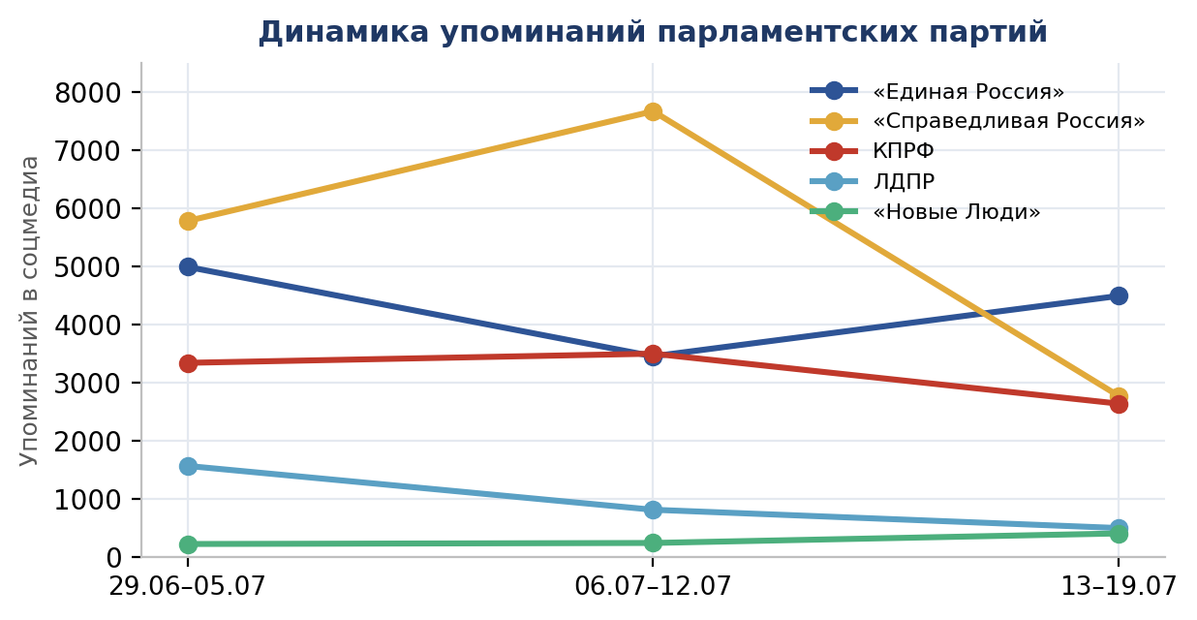
График 3. Траектории упоминаний партий за три недели.

«Единая Россия» — рост объёма при отрицательной оценке. Партия власти впервые выходит на 1-е место (4491 упоминание), но это не индикатор поддержки: более 60% упоминаний носят негативный характер. Стратегия остаётся оборонительной — переключение внимания с причин кризиса (удары по НПЗ, качество управления) на смягчение последствий (волонтёрские дежурства, ситуационные центры, отчёты губернаторов). Вирусный скандал в Саратовской облдуме, где депутаты ЕР покинули заседание при обсуждении дефицита, усилил критику. На фоне предвыборной кампании рост упоминаний конвертируется в репутационный ущерб.
«Справедливая Россия – За правду» — потеря лидерства. Падение с 7672 до 2767 упоминаний (−64%). Кампания вокруг плана Сергея Миронова (запрет экспорта дизеля, госрегулирование цен на бензин, сеть мобильных НПЗ) сохраняется и удерживает нишу «конструктивной оппозиции», но интенсивность спала вместе с общим угасанием повестки.
КПРФ — стабильная третья позиция. Ставка на эмоционально-обличительную риторику и «неудобные вопросы» (Зюганов, Мархаев, Обухов), требования национализации нефтяной отрасли и «потолка цен», полевая агитация (раздача воды и листовок в очередях на АЗС) — образ «партии народа».
ЛДПР — продолжается падение. 1562 → 807 → 492 упоминания. Прагматичные предложения (легализация малых и модульных НПЗ, топливные резервы для транспорта) звучат, но тиражируются слабо; партия остаётся на периферии федеральной повестки.
«Новые Люди» — рост через скандал. Единственная партия с положительной динамикой (217 → 235 → 399), но прирост обеспечен негативным инфоповодом — дрифт-акцией на автодроме, освещённой как «неуместная трата топлива». Узнаваемость растёт за счёт скандала, а не содержательной повестки; системных предложений по-прежнему нет.

Общий вывод
Кризис входит в фазу затухания информационной остроты, но не разрешения. По резонансу все метрики третью неделю идут вниз, однако география не сжимается, а смещается и расширяется — появляются новые очаги на Дальнем Востоке и в Поволжье, а Северо-Запад (во главе с Псковом) остаётся устойчивым ядром. Власти переходят от аварийных мер к институционализации дефицита: нормирование, цифровые очереди, экономия, управление ожиданиями.
Политически неделя стала переломной: партия власти впервые собирает наибольший объём упоминаний, но с отрицательным знаком — накопленный негатив конвертируется в предвыборные репутационные риски, тогда как парламентская оппозиция (СРЗП, КПРФ) теряет темп вместе с угасанием общей волны. Наиболее вероятный сценарий ближайших недель — сохранение «фонового уровня обсуждения» с локальными всплесками в новых региональных очагах.
Подготовили:
С.П. Обухов, доктор политических наук, секретарь ЦК КПРФ
И.М. Куприянова, заведующая Отделом ЦК КПРФ
А.М. Михальчук, зам. Зав. Отдела ЦК КПРФ
Ответственный за выпуск:
С.П. Обухов — доктор политических наук, секретарь ЦК КПРФ

